**10 марта - День архивов**

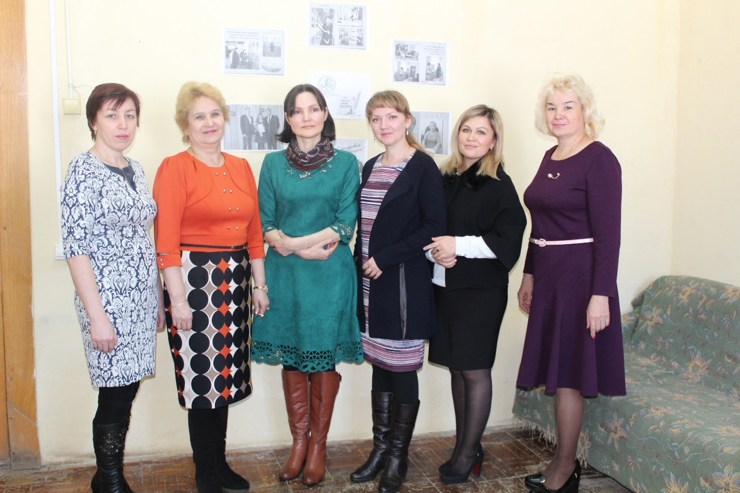

Ежегодно, 10 марта отмечают свой профессиональный праздник люди, которые хранят историю. Об уважении, признании заслуг и значимости нашего труда говорит тот факт, что в нашей стране, наряду со многими праздниками веден, безусловно волнующий и приятный для многих праздник — «День архивов»!

Несомненным является то, что основной движущей силой развития архивного дела являются люди, непосредственно вложившие и вкладывающие в это свои силы, душу и знания. Благодаря труду многих поколений архивистов, тому, что они с неутомимой энергией и настойчивостью собирали документы бывших учреждений, сохранен для нас и наших потомков содержащийся в фондах архива исторический материал.

Шумерлинский районный архив был создан в 1995 году постановлением главы Шумерлинской районной администрации от 17.01.1995 г. под номером №13. До этого времени районный и городской архив существовал совместно. Первой на должность заведующей районным государственным архивом была назначена **Чумакова (Ермолаева) Татьяна Михайловна**, которая проработала до 2000 г.

- 2001 г. начальником отдела по делам архивов стала **Герасимова (Никитина) Альбина Ивановна,**

- 2002 по 2006 гг. в этой должности трудилась **Саперкина Наталья Львовна,**

- 2006-2010 гг. заведующей муниципальным архивом Шумерлинского района стала **Ортикова Наталья Михайловна,**

- 2010-2014 гг. в должности заведующего работала **Маркелова Надежда Фадеевна,**

- сентябрь 2014 - июнь 2017 гг. трудилась **Ижеева Ирина Владимировна.**

Сегодня работу архивного дела обеспечивают два сотрудника: заведующий муниципальным архивом Шумерлинского района **Кузьмина Светлана Александровна** и архивариус **Арланова Валентина Ивановна.**

За год нами выдается свыше 300 копий правоустанавливающих документов. Бывает так, чтобы исполнить какой-то запрос нам приходится перелистать свыше 50-100 дел за 20-30 лет. За год архивистам приходится поднять и просмотреть в среднем 3-4 тыс. дел. На некоторые запросы мы вынуждены давать отрицательный ответ, так как документы в архив не поступали.

Все запросы стараемся исполнять качественно и в установленные Правилами сроки. Вообще по Правилам запросы исполнятся в течение 30 календарных дней, но мы стараемся исполнить их в течение 7-10 дней, если кому-то надо срочно, то и в этом случае, относимся с пониманием и стараемся идти навстречу гражданам. Одним из сложных направлений в работе любого архива так же является комплектование. Их сохранность зависит и от того, в каком состоянии они поступают в архив от фондообразующих организаций. Не во всех организациях уделяют должное внимание качеству создаваемых документов, которые в дальнейшем поступят на архивное хранение. Безусловно, решению данной проблемы способствуют ежегодные семинары с руководителями и ответственными за делопроизводство и архив организаций, проводятся консультации, оказывается не только методическая, а в отдельных случаях и практическая помощь.

Мы сегодня сердечно благодарим за активную помощь организациям-источникам комплектования муниципального архива и сотрудничество администрацию Шумерлинского района, сектор культуры и архивного дела администрации Шумерлинского района, МБУ «Централизованная библиотечная система Шумерлинского района», краеведов района, глав сельских поселенийю. Благодаря Вам сохраняется история нашего родного Шумерлинского района.

Всех своих коллег, тех, кто отвечает за архивы в организациях, поздравляем с Днем архивов! Всех женщин с праздником весны - Днем 8 марта! Пусть ваши сердца остаются молодыми, счастье светится в глазах, любви и счастья вашим семьям, стабильности и успехов в работе во благо наших родных и во благо родного района. Будьте всегда прекрасны!